Basis of Overall equipment effectiveness
Week 6. Improving OEE on New Machinery: An Overview of Mechanical Reliability

Obidjon Abdujabborov
Lecturer
Department of Metrology, Standardization and Quality Management
Andijan Machine Building Institute
Email: oabdujabborov93@gmail.com

Jihozning umumiy samaradorligi asoslari
6-Mavzu. Yangi mashinalarda OEEni takomillashtirish: Mexanik ishonchlilikning umumiy ko'rinishi

Ma’ruzachi: Obidjon Abdujabborov

Metrologiya, standartlashtirish va sifat menejmenti kafedrasi
Andijon mashinasozlik instituti
Elektron pochta: oabdujabborov93@gmail.com

6-Mavzu. Yangi mashinalarda OEEni takomillashtirish: Mexanik ishonchlilikning umumiy ko'rinishi
Reja:
- Uskunalar dizayni o'zgaruvchilari haqida tushuncha
- Yangi uskunani o'rnatishdan oldin atrof-muhit tahlilini o'tkazish
- Mexanik nosozliklarni tushunib, mexanik ishonchlilikni oshirish

1. Uskunalar dizayni o'zgaruvchilari haqida tushuncha
5-darsda mavjud mashinalarda umumiy uskuna samaradorligini (OEE) oshirish muhokama qilindi. Ushbu bob muhokamani davom ettiradi, ammo yangi mashinalar uchun mexanik ishonchlilikka e'tibor qaratiladi.
Ishonchlilik va barqarorlik (R&M) dasturining umumiy maqsadi uchta asosiy yo'nalishga qaratilgan:
1. Mashinaning ishlash vaqtini oshirish
2. Nosozlik yuzaga kelganda ta'mirlash vaqtini qisqartirish
3. Uskunaning umumiy hayot aylanish xarajatlarini minimallashtirish
Ushbu uchta asosiy talabni bajarish uchun ushbu bo'lim sotib olish va OEM dizayn muhandislarining asosiy ehtiyojlarini ko'rib chiqadi, ular nosozliklarni kamaytirish, texnik xizmat ko'rsatish harakatlarini kamaytirish va mashinaning umumiy hayot aylanish xarajatlarini minimallashtirish uchun zarur bo'lgan asosiy vositalarni ko'rib chiqadi.
Yuqorida aytib o'tilgan maqsadlarning asosiy natijalaridan biri bu muammolarni ustuvorlashtirishdir. Jamoa uchun (jumladan, operatsiyalar, muhandislik, sotib olish, sifat, ishonchlilik, ishlab chiqarish va h.k.) barcha muammolarni faqat aniqlanganligi sababli hal qilish vasvasasini tan olish juda muhimdir. Biroq, agar jamoa ushbu harakatni amalga oshirsa, umumiy Ishonchlilik va barqarorlik samaradorligini pasaytiradi.
Buning o'rniga, u turli vositalar va metodologiyalar orqali apriori ravishda aniqlangan samaradorlik, narx, sifat yoki har qanday xususiyatga asoslangan eng muhim muammolarga e'tibor qaratishi kerak.
Jamoa foydalanishi mumkin bo'lgan ko'plab vositalar va metodologiyalar mavjud. Ba'zilari juda oddiy, ba'zilari esa juda rivojlangan. Ba'zilari 3-darsda muhokama qilinganlar bilan bir xil bo'lishi mumkin. Har holda, bu mavzuda juda oddiy yoki juda murakkab bo'lmagan tez-tez uchraydigan metodologiyalar tanlab muhokama qilinadi. Siz foydalanishingiz mumkin bo'lgan turli xil vositalar va metodologiyalar haqida tasavvurga ega bo'lish uchun bu yerda qisqacha ro'yxat:
- Aqliy hujum
- Yaqinlik diagrammasi
- Kuch-maydon tahlili
- Sifatli funktsiyani joylashtirish
- Kano modeli
- Benchmarking
- Mashina ishlamay qolish rejimi ta'sirini tahlil qilish (MFMEA)
- Pugh tushunchasi
- Aksiomatik dizaynlar
- Geometrik o'lchov va bardoshlik
- Tajribalarni loyihalash (DOE), yana ko'plari bor
Yuqorida aytib o'tilganidek, ushbu mavzuda ushbu vositalar va metodologiyalarning ba'zilari muhokama qilinadi; u shuningdek, mexanik komponentlar, elektr va mexanik komponentlar uchun dizayn chegaralari, ishonchlilik, FMEA, muvaffaqiyatli dastur muhandisligi uchun qadamlar va mashinalarni sinovdan o'tkazish uchun zarur bo'lgan mavzularni taqdim etadi. Keling, dizaynning umumiy muhokamasidan boshlaylik.
Uskunalar dizayni o'zgaruvchilarini tushunish
Dizayn o'zgaruvchilari uskunalar dizayneri tushunishi uchun juda muhimdir. Uskunani yetkazib beruvchi loyihaning barcha o'zgaruvchilari aniqlanganligini ta'minlash uchun uskunani tahlil qilishni yakunlashi kerak. Ushbu tahlilning tipik masalalari
- Parcha-bo'lak o'zgarishi: Bu uskunaga joylashtirilgan holda bir komponentdan ikkinchisiga ishlab chiqilgan o'zgarishlarni o'z ichiga oladi. Masalan, ishlab chiqaruvchi tsilindrni ishlab chiqaradi va u nosozliklar orasidagi o'rtacha vaqtga ega (MTBF) 100 soat; xuddi shu silindr keyinroq ishlab chiqarilishi mumkin va MTBF 80 soat bo'lishi mumkin.
- O'lchov kuchining pasayishi: Bu vaqt o'tishi bilan komponent, quyi tizim yoki yig'ilishning buzilishi bilan bog'liq. Uskunaning ishlashi bilan bog'liq ish aylanishi aniqlanishi kerak.
- Mijozdan foydalanish: Bu mijoz uskunadan qanday foydalanishi bilan bog'liq. Ko'rib chiqilishi kerak bo'lgan narsalar soatiga ish joylari (JPH), texnik xizmat ko'rsatish faoliyati va ishchi kuchining malakasi.
- Tashqi muhit: Bu uskuna ishlab chiqarish jarayonida joylashgan muhitga tegishli. Harorat, namlik, ultrabinafsha yorug'lik va boshqa atrof-muhit parametrlari ro'yxatga olinishi kerak.
- Ichki muhit: Bu uskunaning ichki ishlashi bilan bog'liq.
- Ichki haroratlar: Bu va boshqa komponentlarning joylashuvi, quvvatni tartibga solish va boshqa ichki atrof-muhit muammolari aniqlanishi kerak
Dizayn kiritish talablarini ishlab chiqish
Dizayn kiritish talablari mijoz tomonidan ishlab chiqiladi va uskunaning spetsifikatsiyasiga tarjima qilinadi. Ushbu spetsifikatsiyalar o'z ichiga olishi mumkin
- Bir soatlik ish joylari (JPH)
- Nosozliklar orasidagi o'rtacha vaqt (MTBF)
- Ta'mirlash uchun o'rtacha vaqt (MTTR)
- Mavjudligi
- Saqlash muammolari
va boshqa ishonchlilik parametrlari. Bu yerdagi odatiy muammolar quyidagi paragraflarda tasvirlangan.
Dizayn ostidagi uskunalar
Uskunaning profili - uskunaning ishlashi kerak bo'lgan atrof-muhit va ish sharoitlarining tavsifi. Ushbu profil uskunani loyihalash uchun muhimdir, chunki u ishlagandan so'ng ishlamay qolishi mumkin bo'lgan muayyan dizayn xususiyatlarini tavsiflaydi. Uskunaning profili aniqlanishi kerak
- JPH, ish davrlari, texnik xizmat ko'rsatish xususiyatlari, ishlab chiqarilayotgan mahsulot, yillik ish soatlari va boshqalar kabi zavod talablari.
- Atrof-muhit tahlili
- Mijozlarning spetsifikatsiyalariga tarjima qilingan mijozlar ehtiyojlari
- "Eng yaxshi 10" muvaffaqiyatsizlik tahlili
- Uskunaning ishlash profili bayonoti
Uskunaning ideal funktsiyasi
Dizayn ostidagi uskunaning ideal funktsiyasi mijozning texnik xususiyatlarini mijozning qavatidagi haqiqiy uskunaga tarjima qilish bilan bog'liq. Ushbu nuqtadagi uskunalar mijoz tomonidan sanab o'tilgan barcha dizayn kiritish talablariga javob berishi kerak.
Nazorat qiluvchi omillar
Dizaynni boshqarish omillari dizayn o'zgaruvchilarini qoplash uchun ishlatiladi. Dizaynni boshqarish omillari materiallarning mustahkamligi, silindr o'lchamlari, xavfsizlik chegaralari va moylash uchun moy turlari yoki dizayn o'zgaruvchilari ta'sirini minimallashtirish uchun ishlatilishi mumkin bo'lgan boshqa boshqaruv elementlari bo'lishi mumkin. Shuni esda tutish kerakki, ushbu dizayn nazorati jihozlarning umumiy xarajatlari nuqtai nazaridan tahlil qilinishi kerak. Tsilindrning MTBF ni boshqarish uchun har bir tsilindr haqiqatan ham MTBF qiymatlariga sinovdan o'tkazilishi kerak. Bu samarali dizayn nazorati bo'lishi mumkin; ammo, bu testlarni amalga oshirish qiymati foydadan ustun bo'ladi.
Uskunaning nosozlik holatlari
Dizayner loyihalashtirilayotgan uskunada yuzaga kelishi mumkin bo'lgan nosozliklarning turli manbalarini baholashi kerak. Boshlanish nuqtasi
- "Eng yaxshi 10" muvaffaqiyatsizlik tahlili
- MFMEA
- Oldingi dizaynlar
- Kafolat hisobotlari
- Xizmat hisobotlari
- Ish hisobotlari
- Xatolar daraxti tahlili
Zavod talablarini amalga oshirish
Zavod talablari uskunani loyihalash guruhi uchun asbob-uskunalarni joylashtirishning ishlab chiqarish sharoitlarining umumiy ko'rinishini o'z ichiga oladi. Ushbu talablar quyidagi manbalardan olingan ma'lumotlarni o'z ichiga olishi kerak.
Soatiga ish (JPH)
Mashinaning aylanish vaqti yoki soatiga ish vaqti uskunani loyihalashning asosiy parametridir, lekin u sovutish suvi, havo, elektr energiyasidan foydalanish, ishlab chiqarilgan chiqindilar va liniyadagi boshqa mashinalarga nisbatan mashina tezligi kabi ikkilamchi muammolarni ham keltirib chiqaradi. Tez mashinalar onlayn texnik xizmat ko'rsatish uchun rejalashtirilishi mumkin, holbuki, tormozli mashinalar past ishlamay qolish darajasini ta'minlash uchun yuqori ishonchlilikka ega bo'lishi kerak.
Kerakli sifat darajalari
Mashinaning texnologik imkoniyatlarini bilish u tomonidan ishlab chiqariladigan hurda miqdorini aniqlaydi. Ushbu ishlash darajasi odatda poldagi sifat muammolarini hal qilish o'rniga boshqa muvaffaqiyatli mashina dizaynlaridan ko'chiriladi.
Ish aylanishining ishlash namunalari
Uskunaning ishlash vaqti ish aylanishi sifatida aniqlanadi. Ishlash usullari o'simlikdan o'simlikka va o'simlik hududidan o'simlik maydoniga farq qiladi. Dizayn jamoasi ushbu naqshlarni baholashi va ularni dizaynning bir qismi sifatida kiritishi kerak.
Operator diqqatiga
Mashinada xodimlar qanday bo'ladi? Dizayn jamoasi xom ashyoni yuklash va kichik texnik ishlarni ko'rib chiqishi kerak.
Xizmat talab qilinadi
Profilaktik ta'mirlash miqdori (PM) dizayn, vaqt va texnik xizmat ko'rsatish faoliyatini amalga oshirish uchun mavjud bo'lgan odamlar sonining funktsiyasidir.
Boshqaruv
Dizayn jamoasi ishlab chiqarish talablariga javob berish uchun qanday mashinalar ishlashi kerakligini baholashi kerak. Bosh vazirning faoliyati va inqirozni ta'minlash muammoli operatsiyalarga qaratilgan. Misol uchun, silindr bloklari chizig'i uchta mashinaning muhimligini va 80% mavjudligini talab qilishini ko'rsatdi. Agar ushbu uchta mashina 80% mavjudligini saqlab qolmasa, liniya kerakli ishlab chiqarish sur'atlariga erisha olmadi. Ushbu uchta mashinani 80% mavjudlik darajasida saqlash muhim bo'lmagan sohalarga yuz minglab dollar sarflashdan ko'ra tejamkorroq edi.
2. Yangi uskunani o'rnatishdan oldin atrof-muhit tahlilini o'tkazish
Uskunalar uchun atrof-muhit parametrlari to'plamini ishlab chiqish muhimdir. Bunga uskunaning zavodda bo'lish vaqtida duchor bo'ladigan turli shart-sharoitlar ro'yxati kiradi. Bu omillar nosozlik manbai bo'lishi mumkin va zavod qavatidagi uskunalar uchun zarur bo'lgan ta'mirlash vaqtini uzaytirishi mumkin. Atrof-muhit omillari o'z ichiga olishi mumkin
- Harorat
- Mexanik zarba
- Suvga cho'mish yoki chayqalish
- Elektr shovqini
- Elektromagnit maydonlar
- Ultraviyole nurlanish
- Namlik
- Korroziv materiallar
- Bosim yoki vakuum
- Kontaminatsiya va uning manbalari
- Tebranish
- Kommunal xizmatlar
1-jadval. Atrof-muhit bo'yicha odatiy ma'lumotlar varag'i
Atrof-muhit omillari | Diapazon | O'zgarish darajasi
Nisbiy namlik | 5%–95% R.H. | + 10% R.H.
Elektr quvvati | 110–120 Vac | + 10 Vac
Pnevmatik bosim | 45–75 psi | >5 psi
Gidravlik bosim | 75 psi | + 3 psi

Atrof-muhit omillari paydo bo'lishining oldini olish uchun mumkin bo'lgan ekologik nosozliklarni tushunish.
Atrof-muhit sharoitlari va natijada qo'llaniladigan stress komponentlar va jihozlarning ishdan chiqishiga olib kelishi mumkin. Atrof-muhitning odatiy ta'siri va nosozliklar sabablari 2-jadvalda keltirilgan.
2-jadval. Atrof-muhitning odatiy ta'siri va nosozliklar sabablari
Atrof-muhit | Asosiy effektlar | Odatda qo'zg'atilgan nosozliklar
Yuqori harorat | - Termik qarish  - Oksidlanish  - Strukturaviy o'zgarishlar  - Kimyoviy reaksiya  - Yumshatish, eritish yoki sublimatsiya  - Yopishqoqlikni kamaytirish yoki bug'lanish  - Jismoniy kengayish | - Izolyatsiyadagi nosozliklar  - Strukturaviy nosozliklar  - Moylash xususiyatlarining yo'qolishi  - Mexanik kuchlanish kuchayishi  - Harakatlanuvchi qismlarda eskirish kuchaygan
Past harorat | - Yopishqoqlik va qotishning ortishi  - Muz shakllanishi  - Mo'rtlashuv  - Jismoniy qisqarish | - Moylash xususiyatlarining yo'qolishi  - Elektr xususiyatlarining o'zgarishi  - Mexanik quvvatni yo'qotish, yorilish yoki sinish  - Strukturaviy nosozliklar  - Harakatlanuvchi qismlarda eskirish kuchaygan
Termal zarba | Mexanik stress | - Strukturaviy buzilish  - Elektr komponentlarining zaiflashishi  - Kiyish  - Qisqartirilgan funksiya
Yuqori nisbiy namlik | •Namlikni yutish  •Kimyoviy reaksiya, ya'ni.  - Korroziya  - Elektroliz | - Idishning shishishi, yorilishi, jismoniy buzilishi; elektr quvvatini yo'qotish  - Mexanik kuchning yo'qolishi, funktsiyaga aralashish, elektr xususiyatlarini yo'qotish, izolyatorlarning o'tkazuvchanligini oshirish
Kam nisbiy namlik | Quritish  • Mo'rtlashuv  • Granulyatsiya | - Mexanik kuchning yo'qolishi, strukturaning qulashi, elektr xususiyatlarining o'zgarishi, "changlanish"
Yuqori bosim | Siqish | - Strukturaviy buzilish  - Funktsiyaga aralashish  - Plombalarning kirib kelishi
Qum | • Tiqilib qolish | - Ko'paygan eskirish  - Funktsiyaga aralashish  - Elektr xususiyatlarining o'zgarishi
Ozon | - Kimyoviy reaksiya  - Yoriqlar  - Mo'rtlashuv  - Granulyatsiya  - Havoning dielektrik kuchining pasayishi | - Elektr xossalarining tez oksidlanishi  - Mexanik mustahkamlikni yo'qotish  - Qisqartirilgan funksiya  - Izolyatsiya buzilishi natijasida kamon paydo bo'ladi

Uskunalarning nosozliklari va sabablarining "Eng yaxshi 10 ta ro'yxati"
Uskunaning kontseptsiyasi bosqichida bo'lsa-da, odatda yangi uskunaning dizayni bo'yicha qimmatli ma'lumotlarni taqdim etishi mumkin bo'lgan "Top 10" nosozliklar ro'yxatini ishlab chiqish yaxshi amaliyotdir. (Albatta, bu roʻyxat tarixiy yoki oʻrinbosar maʼlumotlarga asoslanadi.) Muvaffaqiyatsizliklar roʻyxati dizaynerga joriy uskuna bilan bogʻliq boʻlgan asosiy ishlamay qolish manbalarini koʻrish imkonini beradi.
"Eng yaxshi 10" ro'yxati tuzilgandan so'ng, har bir nosozlik rejimida ildiz sabablarini tahlil qilish kerak. Nosozlikning asosiy sababi ma'lum bo'lganda, dizayner mavjud uskuna bilan bog'liq bo'lgan asosiy ishlamay qolish manbasini yo'q qilish uchun yangi uskunaning dizaynini o'zgartirishi mumkin. Nasos uchun odatiy "Eng yaxshi 10" nosozliklar ro'yxati 3-jadvaldagiga o'xshash bo'lishi mumkin.
3-jadval . "Eng yaxshi 10" nosozliklar ro'yxati.
Eng yaxshi 10 ta muvaffaqiyatsizliklar ro'yxati
Muvaffaqiyatsizlik rejimi | To'xtash vaqti (soatlarda) | Asosiy sabab
Suvni pompalamaydi | 6 | Buzilgan pervanel, yonib ketgan sug'urta
Past bosim | 4 | Sızdırmaz muhr
Haddan tashqari bosim | 3 | Nopok filtr, noto'g'ri filtr
Yuqori ifloslanish | 2 | Nopok filtr, noto'g'ri filtr
Haddan tashqari qizib ketish | 1 | Nopok filtrlar, iflos suv olish liniyasi
Oqish rozetkasi | 1 | Nosoz muhr
Haddan tashqari shovqin | 1 | Buzuq rulman

- Atrof-muhit
- Standartlar
- Xavfsizlik
- Sifat
- Soatiga ish
- Ish aylanishi
- Ish vaqti
- Tsikl vaqti

Misol
Quyida uskunaning ishlash profili bayonotiga misol keltirilgan:
Taklif etilayotgan mashina konstruktsiyasi XW73-67A30 alyuminiy blankaga bajaradi, aylanish vaqti 34,6 s. Mashina 1% dan ko'p bo'lmagan hurda ishlab chiqaradi (xom ashyo spetsifikatsiyalarga mos keladi deb hisoblasa) va Cpk 1,6 ni ko'rsatadi. Mashina Sautgeyt shtamplash zavodida joylashgan bo'lib, u konditsioner yoki haroratni yo'qotmaydi va dengiz sathidan 4200 fut balandlikda joylashgan. O'simlik uchun normal harorat oralig'i 50 ° F va 120 ° F orasida bo'lib, 8 soat ichida 30 ° F ga o'zgarishi mumkin. Zavod uchun namlik diapazoni 20% dan 95% gacha kondensatsiz. Mashina kondensatsiyalangan muhitda uskunaga zarar etkazmasdan yoki xodimlarning xavfsizligiga ta'sir qilmasdan ishlashi mumkin.
Mashinaning elektr quvvati barqarorlik, o'zgaruvchanlik va shovqin uchun IEC346 ga mos keladi. Kirish kuchlanishi 480 VAC ± 10% bo'ladi. Mashina kamida 88 psi siqilgan 15 cfm siqilgan havo talab qiladi. Maksimal 80 ° F haroratda daqiqada jami 200 gal sovutish suvi talab qilinadi. Mashinadan maksimal shovqin darajasi 2 daqiqa davomida o'rtacha 82 dbA dan oshmaydi. Eng yuqori shovqin darajasi 100 dbA dan oshmaydi. Mashinani ishga tushirish va to'xtatish oralig'ida operatorning e'tiborini talab qilmaydi, shuningdek, mashinaning avtomatik ishlashi paytida hech qanday rejalashtirilgan yoki profilaktika choralarini talab qilmaydi. Barcha rejalashtirilgan yoki profilaktik xizmat ko'rsatish mashinani o'chirish vaqtida amalga oshiriladi va amalni bajarish uchun 4 soatdan oshmasligi kerak.
Dizaynning soddaligi
Ishonchlilik va texnik xizmat ko'rsatishni yaxshilashning eng asosiy xususiyatlaridan biri bu uskunaning murakkabligini kamaytirishdir. Loyihalash jarayonida olib tashlanishi mumkin bo'lgan komponentlar uskunadagi qismlar sonining kamayishini ta'minlaydi, bu esa uskunaning mumkin bo'lgan nosozliklarini kamaytiradi.
Dizaynni soddalashtirish, shuningdek, uskunaga texnik xizmat ko'rsatish bilan bog'liq. Komponentlar sonini qisqartirish texnik xizmat ko'rsatish vaqtini qisqartiradi, bu esa jihozlarning umumiy mavjudligini oshiradi. Dizaynni soddalashtirishning klassik namunasini Landis Grinding Machines bilan topish mumkin. 1990-yillarning boshida maydalagichning murakkabligi va uning qismlari sonini kamaytirish uchun dizaynni soddalashtirish qo'llanildi. Yangi dizayn kamerani aylantirish uchun to'g'ridan-to'g'ri harakatlantiruvchi vositadan foydalangan. Bu ikkita kasnakga, qo'zg'aysan kamariga va tegishli qo'llab-quvvatlovchi o'rnatish tuzilmalariga bo'lgan ehtiyojni kamaytirdi.
Ushbu harakat maydalagichning umumiy ishonchliligini oshirdi, texnik xizmat ko'rsatishni qisqartirdi va cheklangan xizmat muddatini (ya'ni, haydovchi kamarlarni) yo'q qildi. Dizaynni soddalashtirish, shuningdek, jarayonda ishlatiladigan mashinalarning umumiy sonining qisqarishi bilan ham bog'liq bo'lishi mumkin. Bir avtomobil kompaniyasi Ispaniyadagi zavodda boshqa dvigatel zavodlarining o'tmishdagi nosozlik ma'lumotlarini ko'rib chiqishga muvaffaq bo'lgan dvigatel dasturi haqida xabar berdi. Natijada, dastur mashinalar sonini 176 tadan 129 tagacha, ya'ni 27 foizga qisqartirishga muvaffaq bo'ldi. Ushbu dastur orqali ishonchlilikning ortishi va texnik xizmat ko'rsatishning kamayishi kuzatildi. Dasturning yana bir afzalligi dasturning umumiy xarajatlarini kamaytirish edi.
3. Mexanik nosozliklarni tushunib, mexanik ishonchlilikni oshirish
Mexanik ishonchlilik nosozliklarni bartaraf etishdan ko'ra, mashina yoki komponent funktsiyasini loyihalashda muhandislik sifatida aniqlanadi.
Mexanik ishonchlilikning maqsadi qismlar va materiallar darajasida buzilish mexanizmlarini tushunishga qaratilgan. Ushbu bo'limda mexanik buzilishlarning keng doirasi tasvirlangan.
Charchoq yoki sinishning oldini olish va saqlash uchun uskunalarni loyihalash.
Charchoq - bu komponentga qo'llaniladigan takroriy mexanik kuchlanish natijasida yuzaga keladigan vayronagarchilik. Bu komponentning kritik stress darajasi sifatida aniqlanadi.
Ushbu tanqidiy stress darajalari tomonidan yaratilgan zarar metallning ichki tuzilishini buzadi; shuning uchun kuchlanishlar olib tashlanganida metall dastlabki kuchlanish holatiga qayta olmaydi. Kritik stresslar to'plangan; kritik kuchlanish darajasidan yuqori bo'lgan takroriy yoki tsiklik stresslar oxir-oqibat komponentning ishdan chiqishiga olib keladi. Ta'sir qilinadigan asbob-uskunalarni loyihalashda charchoq juda muhimdir
- Takroriy yuklash qo'llanilishi
- To'lqin yuklanishi
- Tebranish
Harorat va korroziya charchoq ta'sirini tezlashtiradigan asosiy omillardir. Yuqori haroratlar muhim energiya darajasini saqlab, yoriqlar o'sishini tezlashtiradi. Korroziya, shuningdek, charchoqning ko'payishiga sabab bo'lishi mumkin.
Charchoqqa qarshi dizayn
Charchoqqa qarshi loyihalashda quyidagi ma'lumotlar dizayn jamoasi uchun foydali bo'lishi mumkin:
- Uskunada ishlatiladigan komponentlarning kritik stress darajalari haqida to'liq tushunchani ishlab chiqish.
- Teshiklarga, burchaklarga va filetalarga alohida e'tibor berib, stress taqsimotini nazorat qiling. Bu joylar vibratsiyaga olib kelishi mumkin va qo'shimcha simulyatsiyalar, masalan, chekli elementlar tahlili - dizayner tomonidan bajarilishi kerak.
- Mexanik dizaynga "xavfsiz rejim" uchun dizayn, shunda charchoq nosozliklari kuzatilganda boshqa komponentlar yukni o'z zimmasiga olishi mumkin. Ushbu "xavfsiz rejim" etarlicha uzoq vaqt bo'lishi kerak, shunda ta'mirlash tugallanayotganda jihozlar ishlamasligi mumkin.
- Charchoqni kuzatish uchun tekshirish va texnik xizmat ko'rsatish qulayligi uchun dizayn.
- Yoriqlar paydo bo'lishi mumkin bo'lgan barcha joylarda to'g'ri qatlamlar qo'llanilishi, sirtni tozalash (sirt kuchlanishini bartaraf etish uchun) va/yoki sirtning mustahkamligini oshirishga ishonch hosil qiling.
- Mijozlarga yetkazilmasligini ta'minlash uchun ushbu charchoq joylarini aniqlaydigan ishlab chiqarish tekshiruvlarini o'rnating.
Charchoqqa qarshi xizmat ko'rsatish harakati
Yuqori darajada charchoqqa ega bo'lgan komponentlarni aniqlash uchun bir nechta texnik harakatlar ishlab chiqilishi mumkin. Bu harakatlar quyidagilardan iborat:
- Vizual tekshirish
- Rentgen nurlari, bo'yoqning kirib borishi yoki akustik emissiya sinovi kabi buzilmaydigan sinov
- Vibratsiya spektrini nazorat qilish
- Charchoq muddati tugashidan oldin rejalashtirilgan almashtirish
Uskunalar xavfsizligi chegaralarini ishlab chiqish.
Mexanik komponentlar uchun xavfsizlik chegaralari odatda qo'llaniladigan stresslarga taalluqli mexanik komponentning mustahkamligi miqdori sifatida aniqlanadi (1-rasmga qarang). Odatda, normal taqsimlangan stress-yuk munosabatlariga ega bo'lgan mexanik dizayndagi asosiy qoida shundaki, xavfsizlik chegarasi har doim uchdan katta yoki teng bo'lishi kerak. Bu juda ishonchli mexanik dizaynlarni ta'minlaydi. Mexanik ishonchlilikni quyidagicha tavsiflash mumkin:
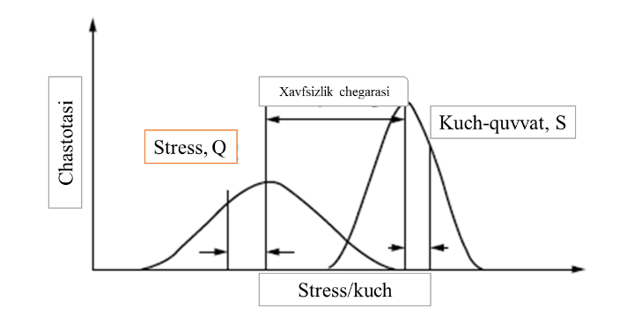
1-rasm. Stress kuchining xavfsizlik chegarasi.
- Mexanik qo'llanilishi Statik - asosan tuzilmalar, korpus va komponentlarga qo'llaniladigan kuchlanish, kesish yoki buralish
- Mexanik dastur Dinamik - asosan tarkibiy qismlarga va oddiy tuzilmalarga qo'llaniladigan teskari yoki tartibsiz stresslar; o'zgaruvchan stress darajalari, ayniqsa tartibsiz vaqt hodisalari bilan, ko'pincha asosiy materiallarning tarkibiy qismlari bilan bog'liq.
Bundan tashqari, mexanik ishonchlilik tahlili turli shakllarda bo'lishi mumkin:
- Stress-yuk tahlili
- Modellashtirish
- Ehtimoliy taxminlar
- O'zgaruvchanlik koeffitsientlari
- Tsiklik yuklar
- Orqaga yuklarni aylantirish
- Materiallar chegaralari
- Simulyatsiya
- Cheklangan elementlar tahlili
Xavfsizlik chegarasi kritik dizayn quvvati parametrlarining (tortishish, rentabellik va boshqalar) normal yuk sharoitida kutilgan ish kuchlanishiga nisbati bilan aniqlanishi mumkin. Xavfsizlik chegarasi tenglamasi:
$$SM=\frac{U_{o^{'}rt. kuch}-U_{o^{'}rt.yuk}}{\sqrt{SV^{2}+LV^{2}}}$$
qayerda
SM = xavfsizlik chegarasi
U _{o'rtacha kuch} = o'rtacha kuch
U _{o'rtacha yuk} = o'rtacha yuk
LV² = yuk farqi
SV ² = kuch farqi
Misol:
Robotning qo'li (2-rasmga qarang) o'rtacha 80 kg quvvatga ega. Qo'l uchi asboblari tomonidan qo'llaniladigan maksimal ruxsat etilgan kuchlanish 50 kg ni tashkil qiladi. Quvvat farqi 8 kg, kuchlanish farqi esa 7 kg. Ushbu kombinatsiya uchun xavfsizlik chegarasi qanday?
$$SM=\frac{U_{o^{'}rt. kuch}-U_{o^{'}rt.yuk}}{\sqrt{SV^{2}+LV^{2}}}=\frac{(80-50)}{\sqrt{8^{2}+7^{2}}}=\frac{30}{10.63}=2.822$$
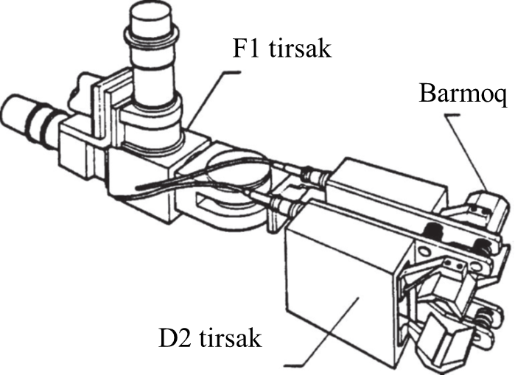
Rasm 2. Robotning qo'li.
Misol
Robotning maksimal ko'tarish quvvati 15 kg ni tashkil qiladi. O'tkaziladigan qism 3,5 kg yukni ko'rsatadi va asboblar og'irligi yuki 5,5 kg ni tashkil qiladi. Quvvat uchun farq 1,5 kg, yuk uchun esa 2,0 kg. Ushbu birlik uchun xavfsizlik chegarasini hisoblang. Quvvat va yuk uchun shovqin nima? Ushbu dizayn uchun qanday tavsiyalaringiz bor?
$$SM=\frac{U_{o^{'}rt. kuch}-U_{o^{'}rt.yuk}}{\sqrt{SV^{2}+LV^{2}}}=\frac{(15-9)}{\sqrt{{1.5}^{2}+2^{2}}}=\frac{6}{2.5}=2.4$$
Stress tahlili
Stress tahlili - bu komponent haqiqiy ish va atrof-muhit sharoitida ishlayotganida stress darajasini baholash. Olingan stress tahlili maksimal kutilgan ish kuchlanishini aniqlaydi. Bu nuqta ishonchlilik chegarasi (Rb) sifatida aniqlanadi. Rb - komponentning ma'lum bir ishlamay qolish darajasi yoki ishonchliligi bilan ishlashi mumkin bo'lgan joy. Mexanik komponentlar uchun bu ish kuchlanishi minimal material kuchidan oshib ketadigan nuqta sifatida talqin qilinishi mumkin. Stresslar va vannaning egri chizig'i Komponentlari bo'lgan yuqori kuchlanish joylari tufayli vannaning egri chizig'ining turli shakllari paydo bo'lishi mumkin (3-rasmga qarang).
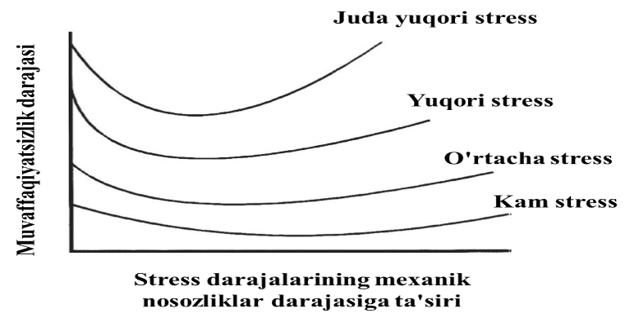
Rasm. 3. Stress darajalarining mexanik buzilish darajasiga ta'siri.
Stress-kuch munosabatlari.
Uskunalar turli yo'llar bilan ishlamay qolishi mumkin. Misol uchun, haddan tashqari tebranish yong'oq va murvatlarning bo'shashishiga va tushishiga olib kelishi mumkin; inson xatosi klapanlarning noto'g'ri sozlanishiga olib kelishi mumkin. Kamar yoki muhrlar kabi eskirgan narsalar yomonlashishi mumkin, bu esa uskunaning mexanik ishlamay qolishiga olib keladi. 4-rasmda stress va kuch uchun normal taqsimot ko'rsatilgan.
Oddiy stress-kuch munosabatlari.
4-rasmda chap tomondagi tekisroq taqsimot stressni, o'ngdagi tik egri chiziq esa kuchni tavsiflaydi. E'tibor bering, ikkita egri chiziqning bir-birining ustiga chiqishi yo'q, bu muvaffaqiyatsizliklar ehtimolini sezilarli darajada kamaytiradi.
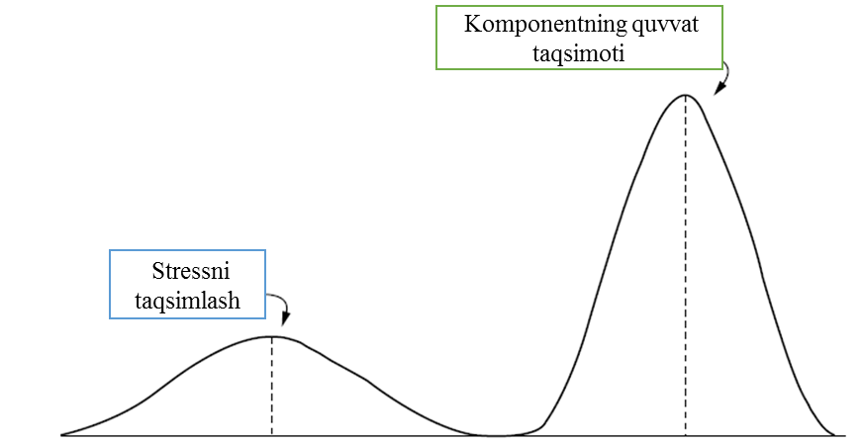
Rasm. 4. Oddiy stress-kuch munosabatlari.
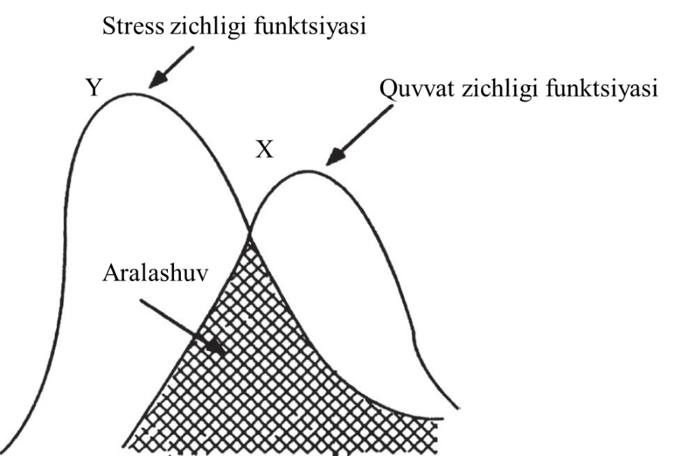
Rasm. 5 Muvaffaqiyatsizlik uchun interferentsiya joyi.
Stress kuchdan oshib ketganda, potentsial nosozlik mexanizmi rivojlanadi. Bu 5-rasmda grafik tarzda ko'rsatilgan. Stress-kuch egri chizig'ining soyali bir-biriga mos kelishi eng yuqori nosozlik ehtimolini ko'rsatadi. Mexanik kuch-yuk shovqini tasodifiy yuk taqsimoti kuzatuvidan oshib ketadigan kuch taqsimoti ehtimoli sifatida aniqlanadi. Ushbu aralashuvning ehtimoli xavfsizlik chegarasini hisoblashdan kuzatilishi mumkin; va normal taqsimot Z jadvalidan (4-jadval; A ilovasiga ham qarang) aralashuv ehtimolini olish mumkin. Kuch-stress munosabatlarining ishonchliligini xavfsizlik chegarasini hisoblash orqali aniqlash mumkin.
Interferentsiyani hisoblash misoli.
Xavfsizlik chegarasini hisoblash endi tekshirilayotgan komponentlarning shovqini va ishonchliligini aniqlash uchun ishlatilishi mumkin. Interferentsiya va ishonchlilik shartlari quyidagicha aniqlanadi:
Interferentsiya: yuk taqsimotidan tasodifiy kuzatuv kuch taqsimotidagi tasodifiy kuzatishdan oshib ketish ehtimoli. (Ushbu misolda foydalanilgan qiymatlar ixtiyoriydir. Ular Z-qiymatini Ishonchlilikka aylantirishni tushuntirish uchun ishlatiladi).
Ishonchlilik: R = 1 – Interferentsiya.
$$Z=SM=\frac{U_{o^{'}rt. kuch}-U_{o^{'}rt.yuk}}{\sqrt{SV^{2}+LV^{2}}}=\frac{(8000-5000)}{\sqrt{{(800)}^{2}+{(700)}^{2}}}=\frac{3000}{1063}=2.822$$
Z jadvalida (4-jadvalda ko'rsatilgan) 2,82 qiymatini qidirib, interferentsiya yoki alfa maydonini olish mumkin. Keyin tizimning ishonchliligini tenglamadan baholash mumkin.
R = 1 – α
Oldingi misoldan shovqin va ishonchlilikni hisoblash mumkin. Z jadvalidan (4-jadvalga qarang) Z-qiymati ustidagi maydon a sifatida aniqlanadi. a qiymati 0,0024 yoki 0,24% muvaffaqiyatsizlik ehtimoli mavjudligini ko'rsatadi. Ishonchlilik sifatida hisoblash mumkin:
R = 1− α
R = 1 − 0.0024
R = 0.9976 or 99.76%
Ushbu ma'lumotlardan siz kuch va yukning 0,24% nosozlik ehtimoli borligini ko'rishingiz mumkin, bu aniq juda past va ishonchlilik 99,76% ni tashkil qiladi.
Stress-kuchlanish jarayoni.
Ushbu dasturni amalga oshirish uchun quyidagi jarayon qo'llaniladi:
1-qadam - tizimning asosiy nosozlik usullarini aniqlang.
2-qadam - Stress va kuch xususiyatlarini aniqlang.
3-qadam - Stress va kuch bilan bog'liq asosiy parametrlarni aniqlang.
4-qadam - asosiy ma'lumotlarni yig'ing.
5-qadam - ma'lumotlarni baholash.
6-qadam - dizaynga o'zgartirishlar kiriting.
4-jadval. Z-jadval — Oddiy taqsimot (Z dan tashqaridagi maydon).
Uskunaga texnik xizmat ko'rsatish uchun loyihalash.
Tuzatishning to'xtab qolish vaqtini kamaytirish va zarur profilaktik ta'mirlash ishlari orasidagi davrni uzaytirish uchun dizayndagi texnik xizmat ko'rsatishni hisobga olish kerak. Yetkazib beruvchining dizayneri tomonidan loyihalashda mavjudlik, modullik, standartlashtirish, eng qisqa vaqt ichida ta'mirlash qobiliyati va o'zaro almashinish kabi dizayn texnikasi e'tiborga olinishi kerak. Texnik xizmat ko'rsatish, shuningdek, oxirgi foydalanuvchilarni va ularning zavodga texnik xizmat ko'rsatishning tarixiy profilaktik tadbirlarini hisobga olishi kerak. Uskunaning umumiy saqlanishini yaxshilash uchun bir nechta texnikalar mavjud (5-jadvalga qarang). Ushbu takomillashtirish texnik xizmat ko'rsatish va texnik xizmat ko'rsatish strategiyalar ishlab chiqiladi. Ta'mirlash uchun loyihalashda to'rtta qoidaga rioya qilish kerak:
- Nosozlik sababini tezda aniqlashni ta'minlaydigan diagnostikani qo'shing.
- Ta'mirlashni iloji boricha tezroq bajarishga ruxsat bering.
- Nosozlikni onlayn yoki oflayn rejimda qanday tuzatishni biling.
- Nosozlikni vaqtida yoki o'z vaqtida ta'mirlash qobiliyatini o'z ichiga oladi.
5-jadval. Dizaynda xizmat ko'rsatishning afzalliklari.
Ta'mirlash texnikasi | Foyda
Vizual zavod | MTTRni kamaytiradi  Xatolarni kamaytirish uchun Poka-Yoke tushunchalaridan foydalanish
Elektr qurilmalarini tez o'chirish | MTTRni yaxshilaydi
Tutib qo'yilgan apparat | Yo'qotilgan uskunani yo'q qiladi
Mashina diagnostikasi dasturi | Muammolarni bartaraf etish vaqtini yaxshilaydi  Noto'g'ri ta'mirlashni kamaytiradi
Ichki yoritish bilan loyihalash | MTTRni yaxshilaydi  Xizmat sharoitlarini yaxshilaydi
O'z-o'zidan to'g'rilanadigan o'rnatish qavslari | MTTRni yaxshilaydi  Noto'g'ri moslashishni bartaraf qiladi
Dizayndagi modullik | Ehtiyot qismlar inventarini kamaytiradi  Xizmat ko'rsatuvchi xodimlar uchun o'qitish talablarini kamaytiradi
Ko'zli murvatlar katta/og'irga mo'ljallangan | Ko'tarish uchun MTTR kichik yig'ilishlarini yaxshilaydi  Xizmat qulayligi
Komponentlarni standartlashtirish | Kosmik qismlar inventarizatsiyasini kamaytiradi  Xizmat ko'rsatuvchi xodimlar uchun o'qitish talablarini pasaytiradi "Eng yaxshi sinf" komponentlaridan foydalanish
Foydalanish imkoniyati uchun dizayn | Olib tashlash va almashtirish vaqtini qisqartiradi
Texnik xizmat ko'rsatish uchun qulaylikni ta'minlash uchun jihoz komponentlarini loyihalash.
Dizayn bosqichida dizayn jamoasi turli komponentlarning joylashishini va ushbu komponentlar bilan bog'liq ishlamay qolish darajasini ko'rib chiqishi kerak. Nosozlik darajasi yuqori bo'lgan komponentlar ularni ta'mirlash oson bo'lgan joyda joylashgan bo'lishi kerak. Dizaynning funksionalligi va qismning joylashuvi o'rtasida kelishuv ishlab chiqilishi kerak. Har doim ta'mirlash vaqtini kamaytirishga harakat qiling. Masalan, texnik xizmat ko'rsatish, qo'riqlash texnik xizmat ko'rsatish uchun vaqtni ko'paytiradi deb hisoblaydi; ammo, hech kim joyni qulayroq qilish uchun qo'riqlashni olib tashlashni o'ylamaydi.
Texnik xizmat ko'rsatishni minimallashtirish.
Mashinani loyihalash bosqichida uning konfiguratsiyasining ko'p jihatlari aniqlanadi. Shu sababli, texnik xizmat ko'rsatish talablari minimal darajaga tushirilishini ta'minlash uchun ko'rib chiqish muhim va zarurdir. Misol uchun, mashina sensorning ishdan chiqishiga duch kelishi mumkin, sensorni almashtirish uchun 15 daqiqa kerak bo'ladi. Biroq, agar bu sensor olib tashlash va almashtirish uchun 3 soat davom etadigan qo'zg'aysan to'plamining orqasida joylashgan bo'lsa, qo'shimcha 3 soatlik texnik xizmat ko'rsatiladi. Bundan tashqari, texnik xizmat ko'rsatish uchun kichik qismlarni tez-tez olib tashlash qo'shimcha uskunaning ishdan chiqishi va pastki komponentlarning shikastlanishi ehtimolini oshiradi. Dizayner shuni bilishi kerakki, ko'plab muvaffaqiyatsizliklar ta'mirlash faoliyatidan kelib chiqadi, masalan
- Ta'mirlash ishlari paytida singan qismlar
- Demontaj va qayta o'rnatish vaqtida yo'qolgan qismlar
- Ta'mirlash ishlaridan keyin mexanizmlarda qolgan begona narsalar
- Ta'mirlash vaqtida komponentni noto'g'ri olib tashlash
Vizual zavod.
Zamonaviy dunyoda mashina va jihozlarning ko'p mijozlari vizual zavod dasturining bir turini talab qiladi. Vizual zavod - bu yuqori va past sozlamalar uchun o'lchagichlarni, shuningdek suyuqlik miqdori uchun quvurlarni va uskunaning tez va oson ta'mirlanishini ishlab chiqish uchun boshqa shunga o'xshash strategiyalarni aniq belgilaydigan usul. 6-rasmda bunday o'lchagichlarning oddiy misoli ko'rsatilgan.
O'lchov chegarasi belgilari  [Boshqa vizual zavod belgilari bo'lishi mumkin:  Quvur belgilari; oqim yo'nalishi; aylanish yo'nalishi; moylash nuqtalari va turlari; kalitlar, klapanlar, silindr identifikatorlari] | Havo liniyasini moylash moslamasi  [Boshqa vizual zavod belgilari bo'lishi mumkin:  Suyuqlik turlari; kamar qismi raqami; Shlangi rezervuar darajalari (ishlayotgan va bo'sh); energiya boshqaruv panelini blokirovka qilish tartiblari]
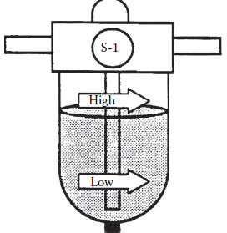 | 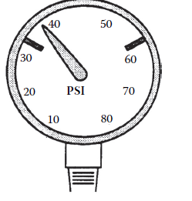
6-rasm .Vizual zavodning namunasi - o'lchagichlar uchun.
Muvaffaqiyatsiz komponent ishonchliligini o'lchash uchun nazorat nuqtasi tahlilidan foydalaning.
Boshqariladigan nuqta tahlili muvaffaqiyatsiz komponentlarning ishonchliligini o'lchashning eng oddiy usuli hisoblanadi. Ushbu usul barcha muvaffaqiyatsiz komponentlarni ta'mirlashdan oldin bir nuqtadan o'tishni o'z ichiga oladi. Ushbu ta'mirlash punktlari gidravlika ta'mirlash ustaxonasi, elektr ta'mirlash ustaxonasi yoki zavod ichidagi boshqa ta'mirlash punktlari bo'lishi mumkin (7-rasmga qarang). Qism ta'mirlash ustaxonasiga o'tayotganda, buzilish ma'lumotlar bazasiga osongina joylashtiriladi. Turli xil ta'mirlash joylaridan olingan hisobotlar keyinchalik zavod bo'ylab tez-tez uchraydigan nosozliklarni aniqlash uchun zavod bo'ylab nosozliklar hisobotiga tarjima qilinishi mumkin.
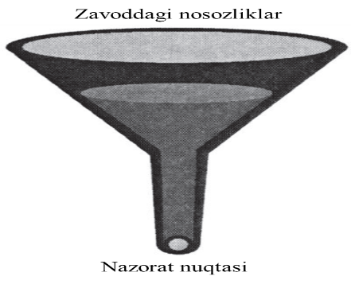
7-rasm. Nazorat nuqtasi tahlili.
Muvaffaqiyatsizlik hisobotlarini tuzish uchun "Qismlar paqiri" tizimidan foydalaning.
Uskunaning ishlashiga oid ma'lumotlarni to'plashning yana bir usuli "Qismlar paqiri" kontseptsiyasidir (8-rasmga qarang). Ushbu ma'lumotlarni yig'ish tizimi texnik xizmat ko'rsatish xodimlariga muvaffaqiyatsiz komponentlarni ushbu komponent uchun tanlangan qutilarga joylashtirish imkonini beradi. Muntazam rejalashtirilgan vaqt oralig'ida komponentlar yetkazib beruvchi zavodga keladi va barcha muvaffaqiyatsiz komponentlarni yig'adi. Yetkazib beruvchi, shuningdek, zavod uchun nosozlik haqida hisobot tuzadi.
Rasm 8. Ehtiyot qismlar paqiri.
Ehtiyot qismlardan foydalanishni kuzatish orqali buzilish ma'lumotlarini to'plang.
Ehtiyot qismlardan foydalanish usuli do'konlardan talab qilinadigan muvaffaqiyatsiz komponentlar bilan bog'liq nosozlik ma'lumotlarini yig'ishning eng oddiy usuli hisoblanadi. Barcha ehtiyot qismlar bitta markaziy joydan boshqarilsa, bu vaqt o'tishi bilan komponentlardan foydalanishning oddiy tendentsiyasini ta'minlaydi.
Xulosa.
Ushbu bob yangi mashinalar uchun OEEni takomillashtirishni qamrab oldi; Xususan, u yangi mashinalarni takomillashtirishda zarur bo'lgan ba'zi dizayn o'zgaruvchilari va tushunchalarini ta'kidlab, mexanik ishonchlilik haqida umumiy ma'lumot berdi, so'ngra charchoq, eskirish, xavfsizlik chegarasi, stress va kuch munosabatlari kabi mexanik ishonchlilik bilan bog'liq mavzularni muhokama qildi, va parvarishlash masalalari. Keyingi bobda elektr ishonchliligiga alohida e'tibor qaratib, OEEni takomillashtirish bo'yicha muhokama davom etadi.

Foydalanilgan adabiyotlar
- "OEE Primer", D.H.Stamatis, Taylor and Francis group LLC, 2010
- “Juran’s Quality Handbook", Joseph M. Juran, A. Blanton Godfrey,McDraw-Hill, 2015
- "OEE Guide to Smart Manufacturing", Dr. Jill A O'Sullivan, Dr. Theresa Nick, Sandy Abraham, DMMSI, Associates Inc, 2016
- "Understanding, Measuring, and Improving Overall Equipment Effectiveness: How to Use OEE to Drive Significant Process Improvement", Ross Kenneth Kennedy, Productivity Press, 2017
- Overall Equipment Effectiveness, Robert C. Hansen, Industrial Press, 2011
- https://www.oee.com/
- https://www.leanproduction.com/oee/
- https://sixsigmadsi.com/what-is-oee/

